**Анализ**

**работы школьной библиотеки**

**за 2019-2020 уч. год**

Библиотекарь: Давлетова Г.И.

Стаж работы в МКОУ «Эдигейская СОШ»-15 лет

Стаж работы библиотекарем-4 года

Образование- высшее

Курсы повышения квалификации прошла в 2016 году в ДИРО

Общий фонд библиотеки-1254

Из них учебники-948

Художественная литература-306

Методические пособия-0

Количество читателей -88

Из них учащихся -70

Посещаемость-230

Читаемость -129

Школьная библиотека работала по плану, утверждённому администрацией школы, опираясь на разделы общешкольного плана. Школьной библиотека прививала учащимся интерес к чтению научно-популярной, художественной и публицистической литературе , развивали их потребности в самообразовании, учили ответственности. Много внимания уделялось работе, которая была направлена на изучение дополнительной литературы в помощь школьным программам.

Основными направлениями деятельности библиотеки являлись:

- обеспечение учебно-воспитательного процесса соответствующей литературой;

- формирование эстетической, экологической культуры и интереса к здоровому образу жизни.

Перед библиотекой стояли следующие задачи:

- знакомство учащихся с основами библиотечно-библиографических знаний;

- воспитание культурного, патриотического и гражданского самосознания путем знакомства с литературными и историческими произведениями ;

- стимулирование у детей интереса к чтению, приобщение к книге.

**Работа с книжным фондом**.

Одним из главных направлений работы школьной библиотеки является комплектование фонда. В этом году основной фонд не был пополнен. В этом учебном году продолжилась работа по сохранности фонда и возмещению ущерба, причинённого книгам. Велась работа с задолжниками. Были проанализированы формуляры всех читателей, выявлены задолжники, списки поданы классным руководителям, постоянно контролируется состояние возвращаемой литературы, проводятся беседы с учащимися о бережном отношении к книгам.

С учащимися начальной школы проведён библиотечный урок «Правила обращения с книгой».

Проводится выявление устаревших по содержанию и ветхих изданий. По мере поступления книг в библиотеку осуществляется приём, систематизация, техническая обработка, запись в инвентарную книгу.

Для учёта фонда заведена следующая документация:

- инвентарные книги;

- журнал учёта выдачи учебников

- читательские формуляры;

Частью библиотечного фонда являются периодические издания. В учебном 2019-2020 году также была осуществлена подписка на первое и второе полугодия.

**Работа с учебным фондом**

На учёте состоит- 1254 экз.

В 2019-2020 учебном году списаны по ветхости учебники 2 класса -48экз и неиспользуемые -58 экз.

Проведена работа по оформлению заказа учебников на новый учебный год совместно с заместителями директора, руководителями МО, учителями-предметниками. Составлен и оформлен заказ учебников на 2020-2021 учебный год с учётом ФГОС и ФП; проведена работа по проверке учебного фонда. При этом были отобраны устаревшие и ветхие учебники, проведено их списание. Все поступающие учебники своевременно инвентаризируются, обрабатываются и выдаются учащимся.

Выполнен мониторинг обеспеченности учебниками учащихся за отчетный год.

|  |  |  |  |  |
| --- | --- | --- | --- | --- |
| **Классы** | **Количество обучающ.** | **необходимое**  **количество учебников** | **Количество выданных учебников** | **Процент обеспеченности** |
| 1 | 8 | 40 | 40 | 100% |
| 2 | 6 | 30 | 30 | 100% |
| 3 | 10 | 50 | 50 | 100% |
| 4 | 9 | 54 | 54 | 100% |
| **итого** | **33** | **174** | **174** | **100%** |
| 5 | 10 | 80 | 45 | 56.2% |
| 6 | 5 | 45 | 41 | 91.1% |
| 7 | 4 | 44 | 44 | 100% |
| 8 | 4 | 56 | 56 | 100% |
| 9 | 6 | 84 | 84 | 100% |
| 10 | 8 | 128 | 108 | 84.3% |
| **итого** | **37** | **437** | **378** | **86.4%** |

Работники библиотеки систематически работали по воспитанию бережного отношения к учебникам, были проведены индивидуальные и коллективные беседы. В этой работе большую помощь оказывают классные руководители, учителя школы. В этом учебном году проделана следующая методическая работа по учебному фонду:

- составлен график по сдаче и выдаче учебников на 2019-2020 уч. год;

- списаны ветхие и устаревшие учебники;

- составлен и оформлен заказ на новый учебный год

- подготовлены формуляры к выдаче учебников;

- подобраны комплекты учебников по классам;

- осуществлена выдача учебников и сбор учебников.

Библиотека школы не имеет выход в Интернет, что не даёт возможность выполнить часть работы при помощи Интернет-ресурса. Нет компьютера. Использование компьютера позволило бы улучшить наглядность библиотеки, разработать более квалифицированно проводимые мероприятия и выставки.

**Массовая работа. Работа с читателями.**

Массовая работа в нашей школьной библиотеке ведётся по следующим основным направлениям: поощрение свободного чтения, содействие воспитательным программам школы, содействие учебному процессу. В процессе проведения массовых мероприятий решалась задача количественного и качественного обслуживания.

Важнейшим направлением деятельности библиотеки является раскрытие фонда через выставки. В нашей библиотеке они оформлялись к юбилейным и знаменательным датам:

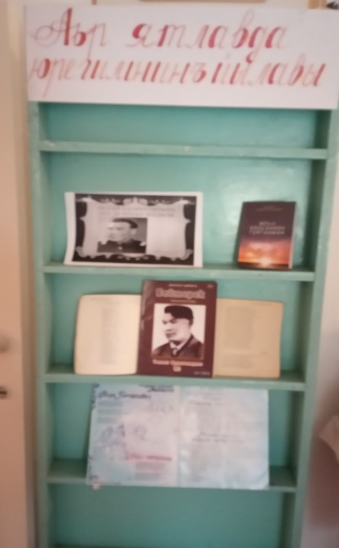 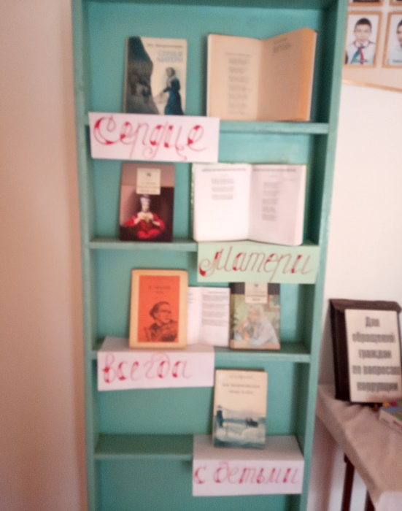

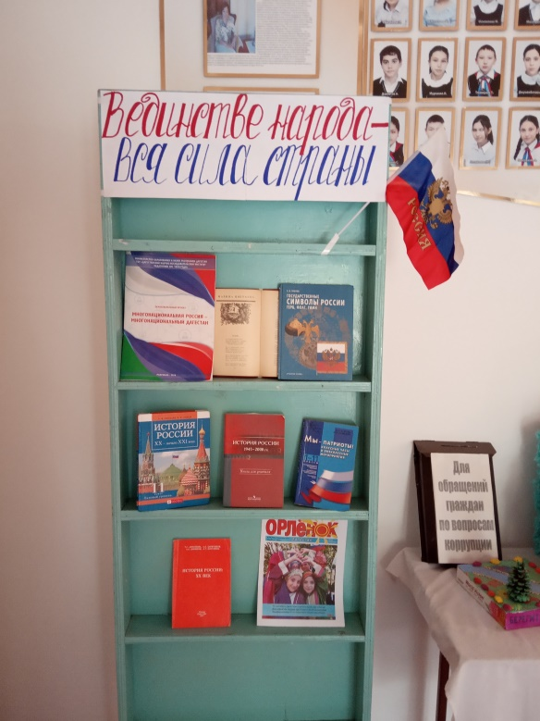 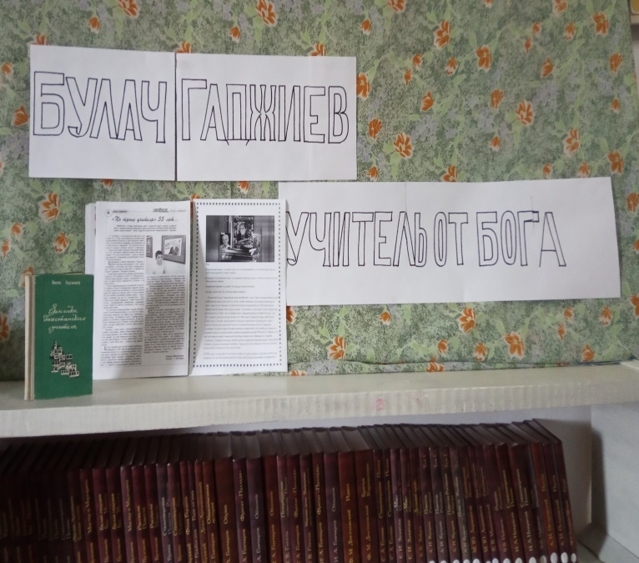

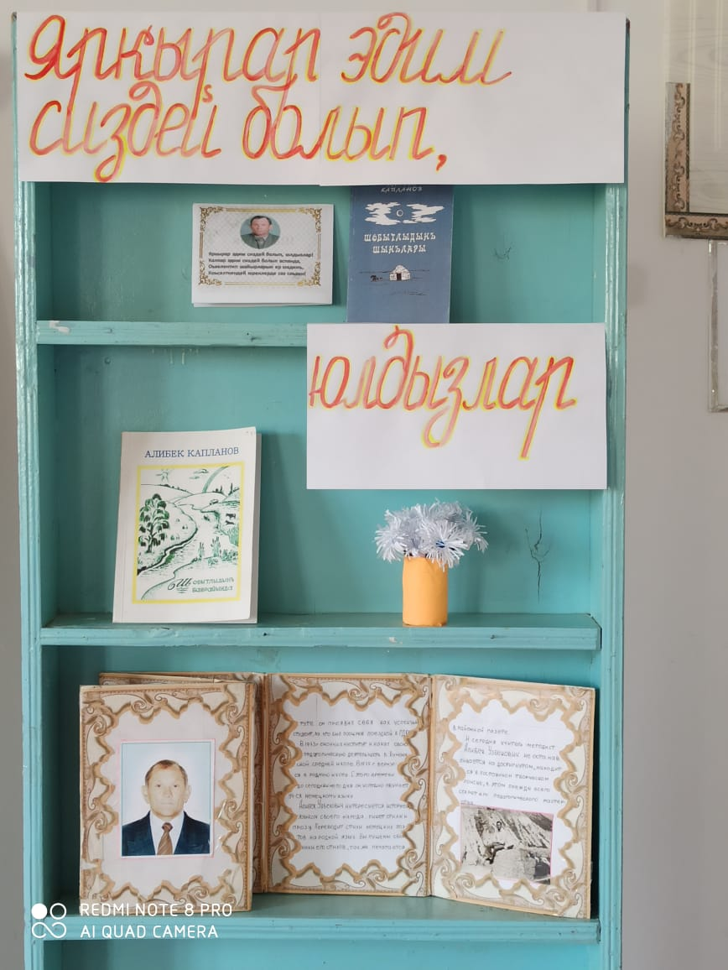 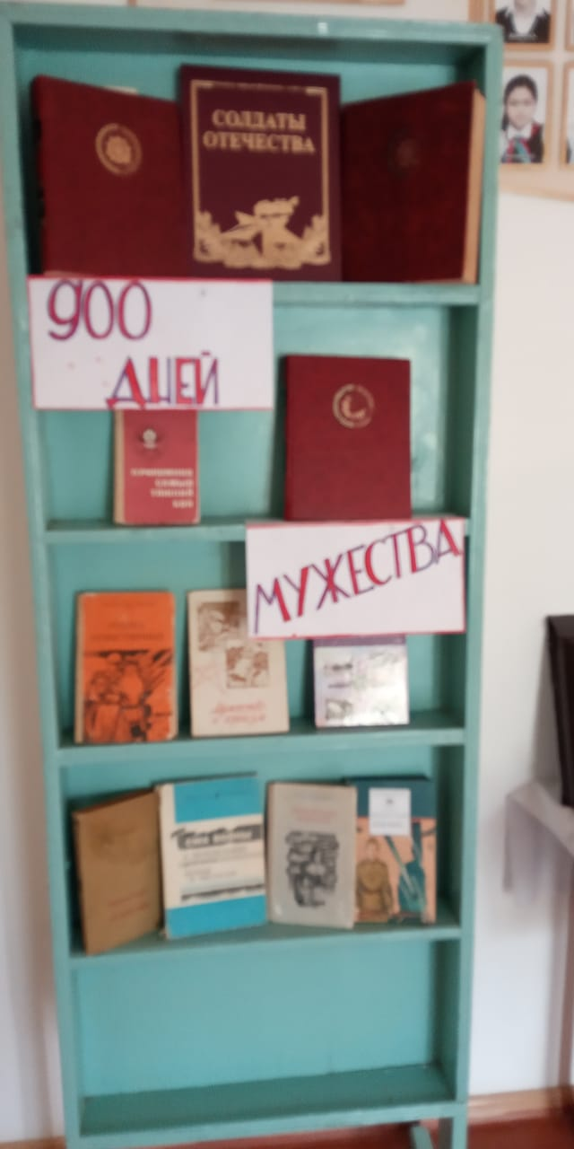

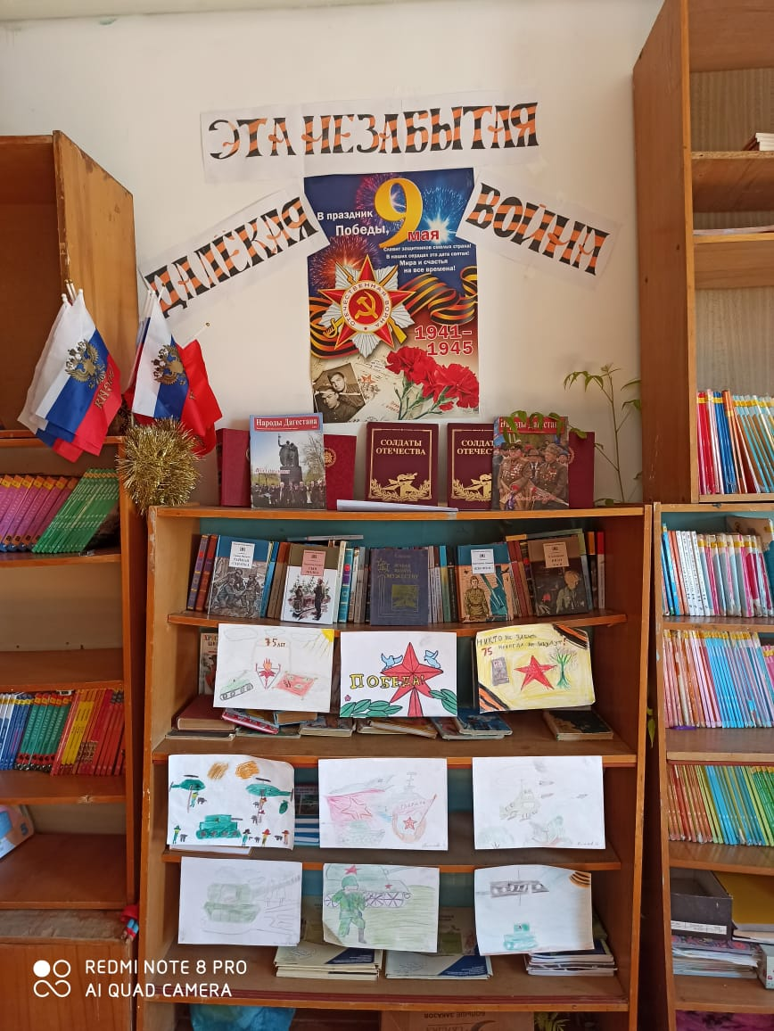 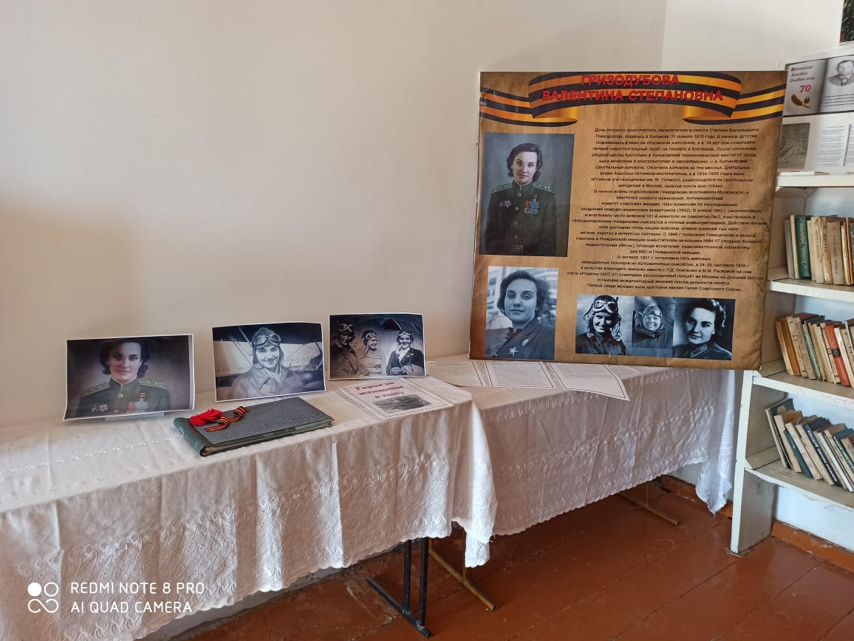

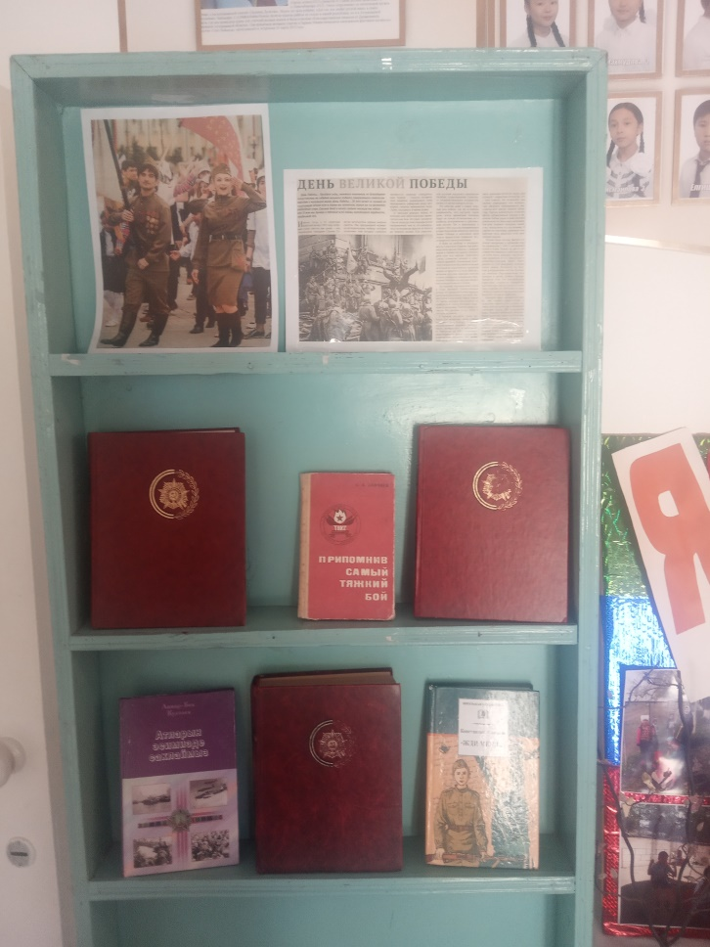

Обслуживание читателей осуществлялось в соответствии с графиком работы библиотеки. На младшие классы в начале учебного года был составлен график посещения библиотеки с учителем. В первой половине года посещение было активным, во второй половине во многих классах дети в библиотеку стали приходить в основном самостоятельно.

Первое знакомство первоклассников с библиотекой прошло в начале октября. Ребята познакомились с понятиями - читатель, библиотекарь, как расставлены в библиотеке книги. Дети отгадывали загадки о книгах, библиотеке.

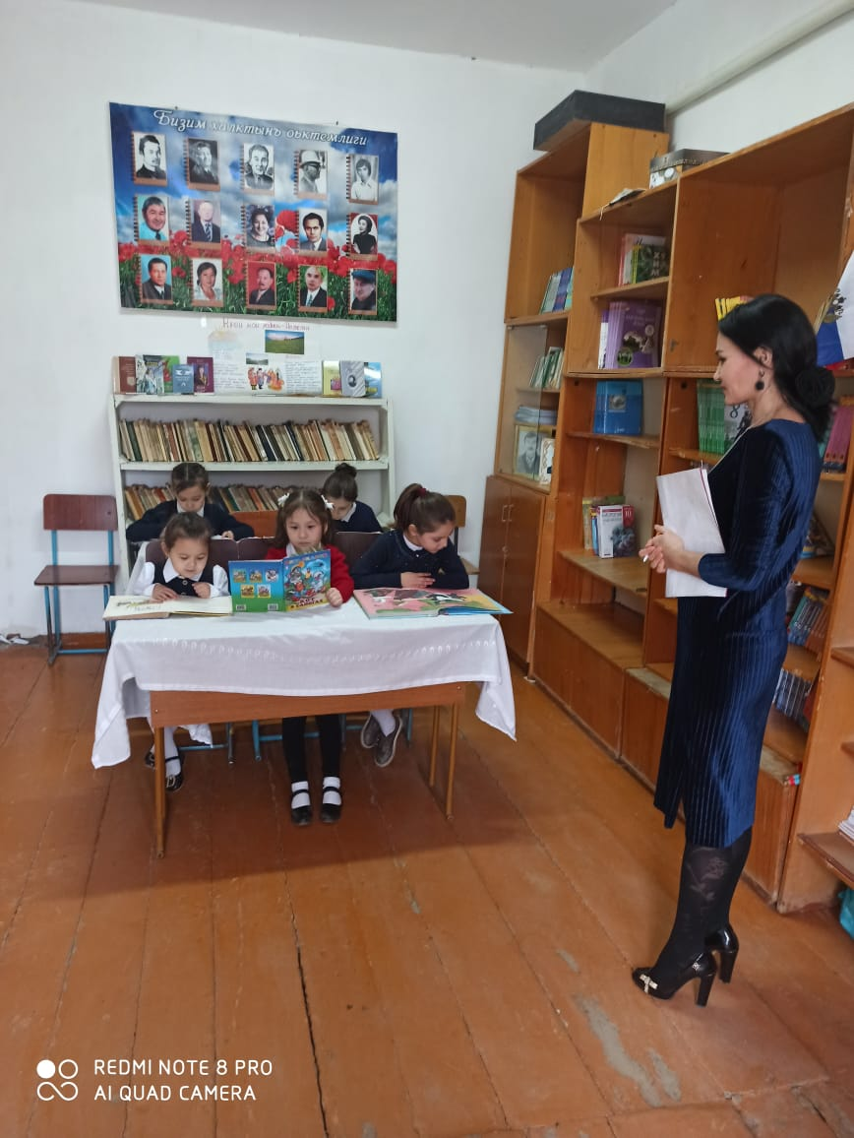 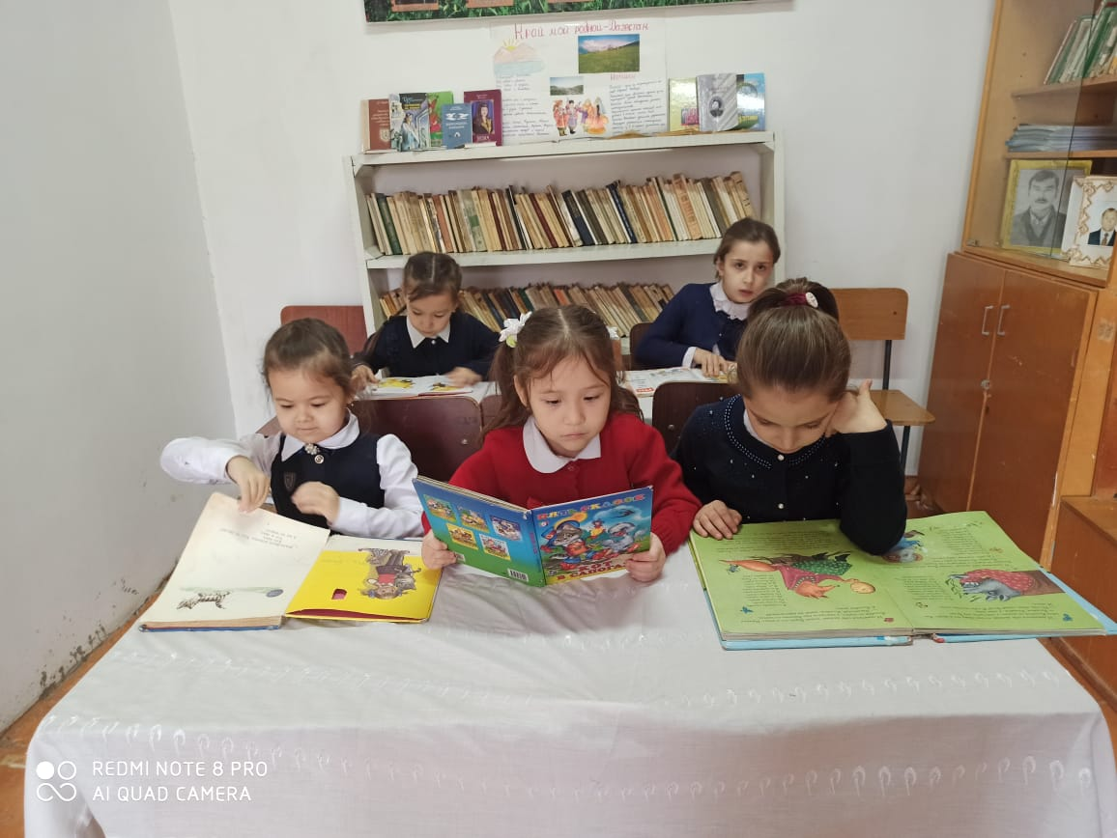

Для приобщения учащихся к творчеству писателей и популяризации литературы использовались различные формы библиотечной работы. Мероприятия проводились вместе с учителями, так и отдельно. Важное место в этой работе занимают беседы, экспресс информации, презентации, литературные викторины, обсуждения, конференции:

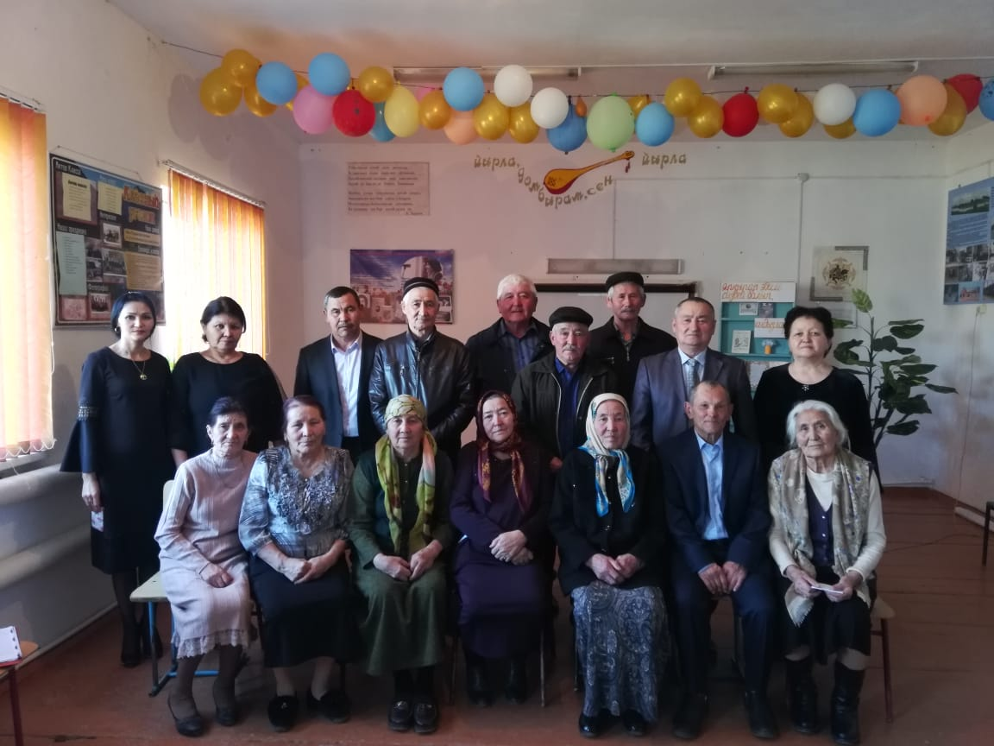 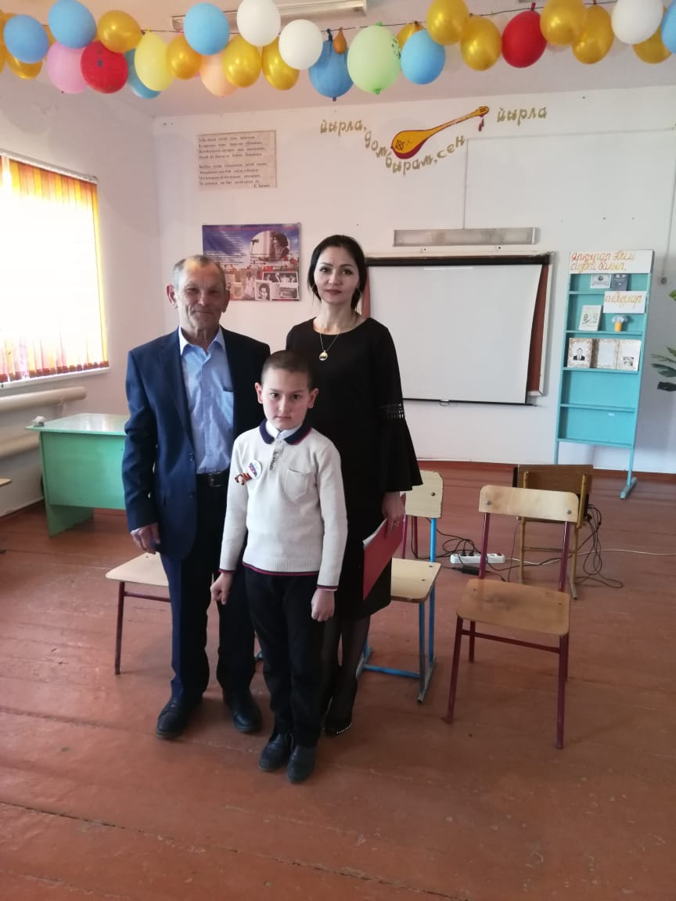

Юбилейный вечер Капланова А.У. «Яркырар эдим сиздей болып , юлдузлар» (Канлыбаева С.Т., Давлетова Г.И.)

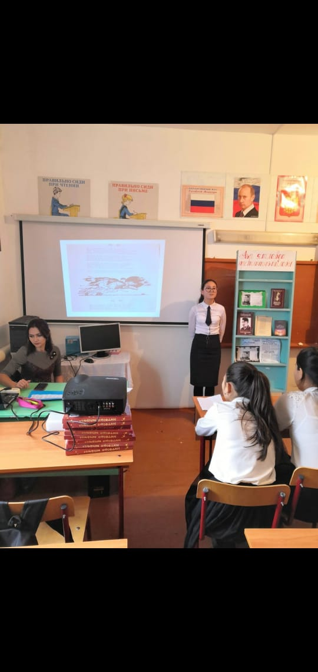

Конкурс чтецов «Шоьл ийисиннен тувганман»

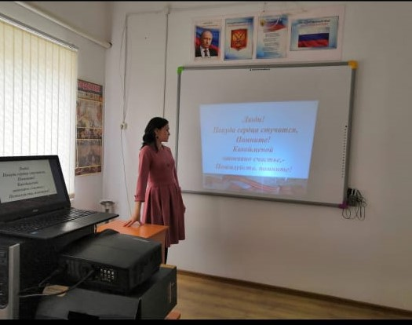

«Покуда сердца стучатся, Помните!» к 75-летию Великой Победы

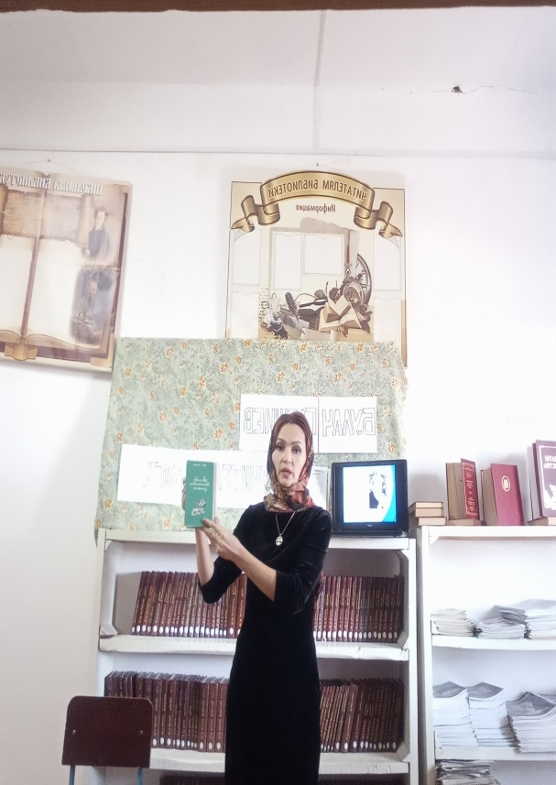 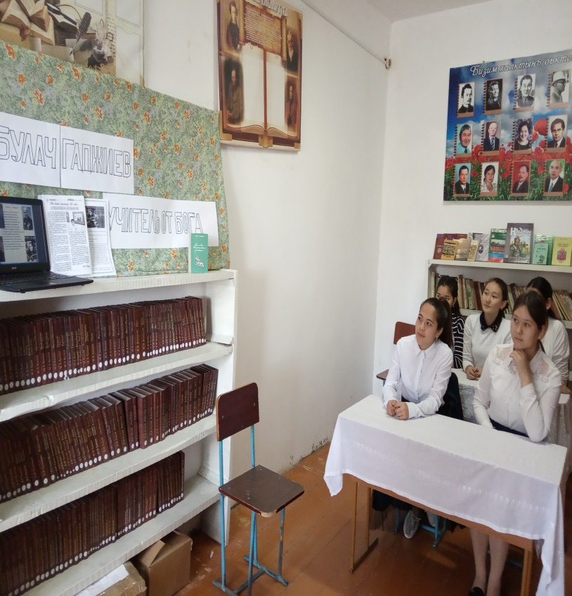

Библиотечный урок «Булач Гаджиев-Учитель от бога»

В нашей школьной библиотеке ежегодно проводится Всероссийский конкурс чтецов «Живая классика». Для раскрытия фонда и привлечения внимания к книгам оформлена выставка .

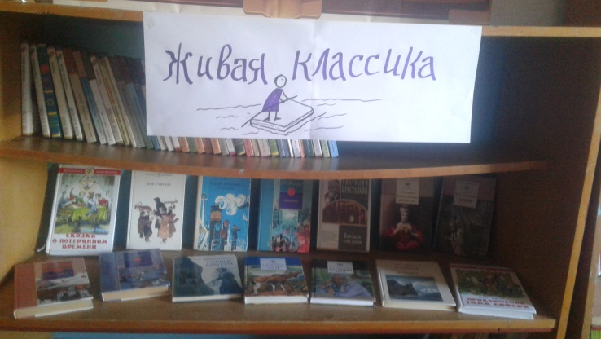

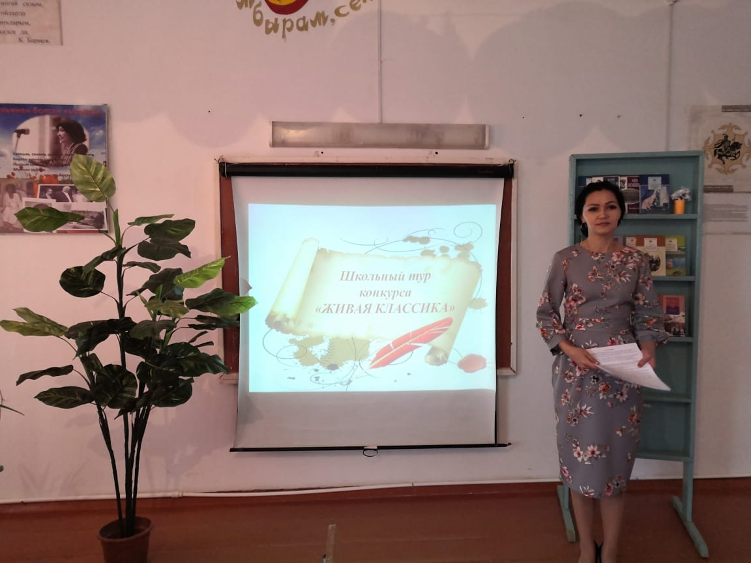 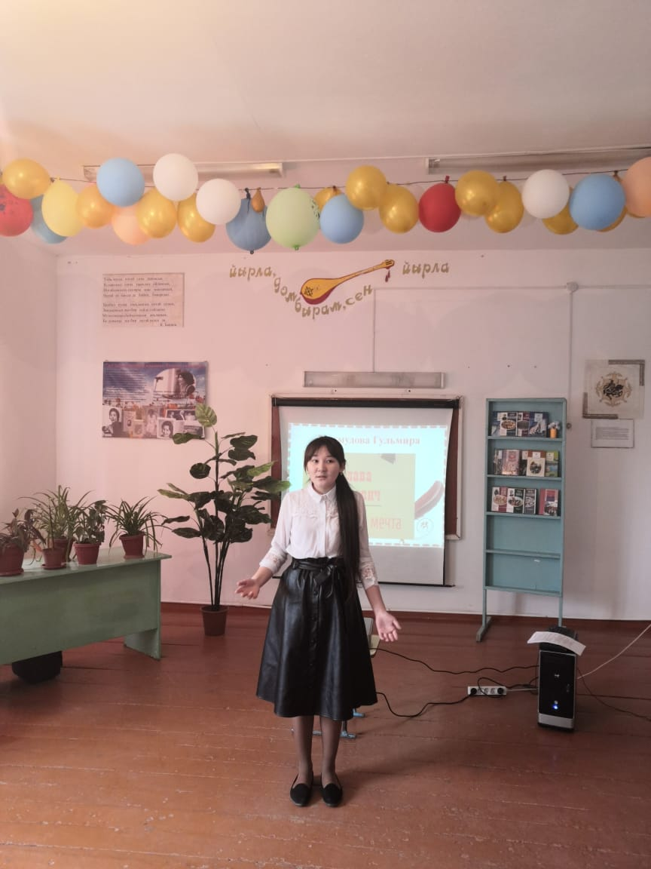

Победители школьного этапа приняли участие в муниципальном этапе.

В связи со сложившейся ситуацией сovid19 некоторые мероприятия прошли в нетрадиционной форме, используя социальные сети ВОТСАП и ИНСТАГРАММ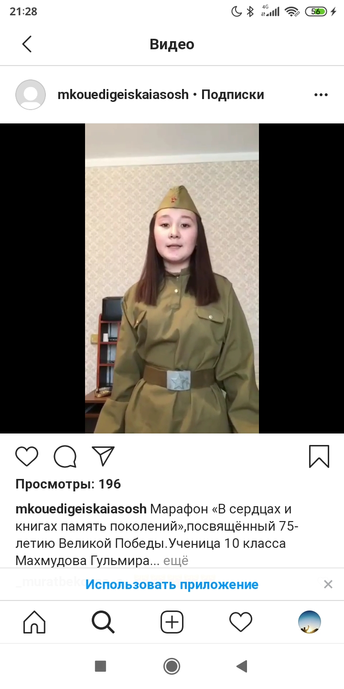 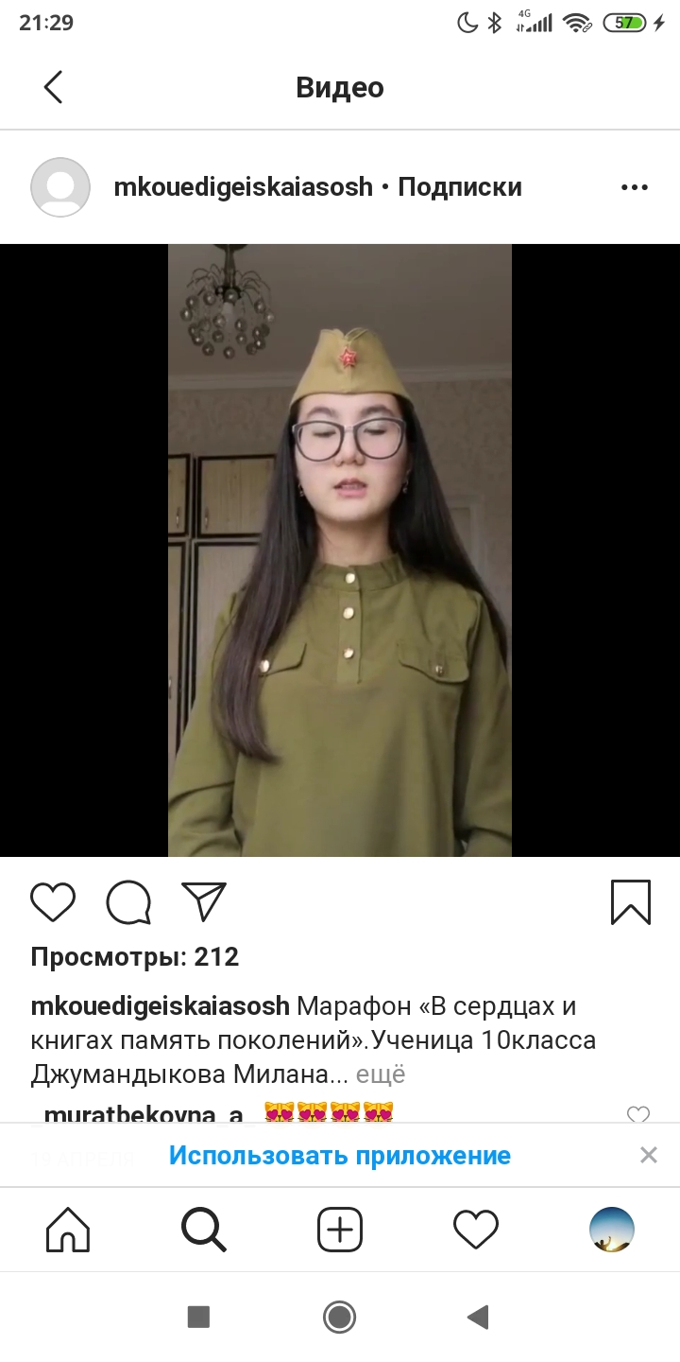

Участие в Марафоне Победы «Стихи о войне»

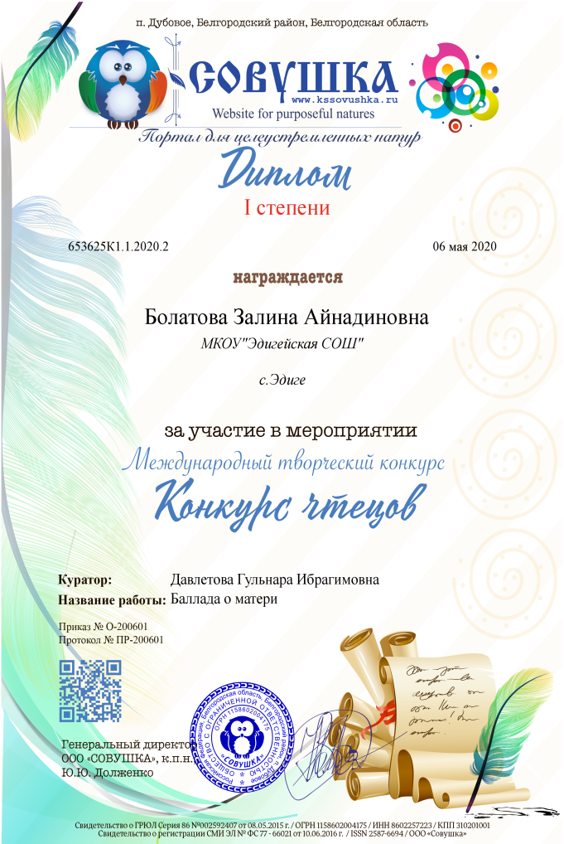 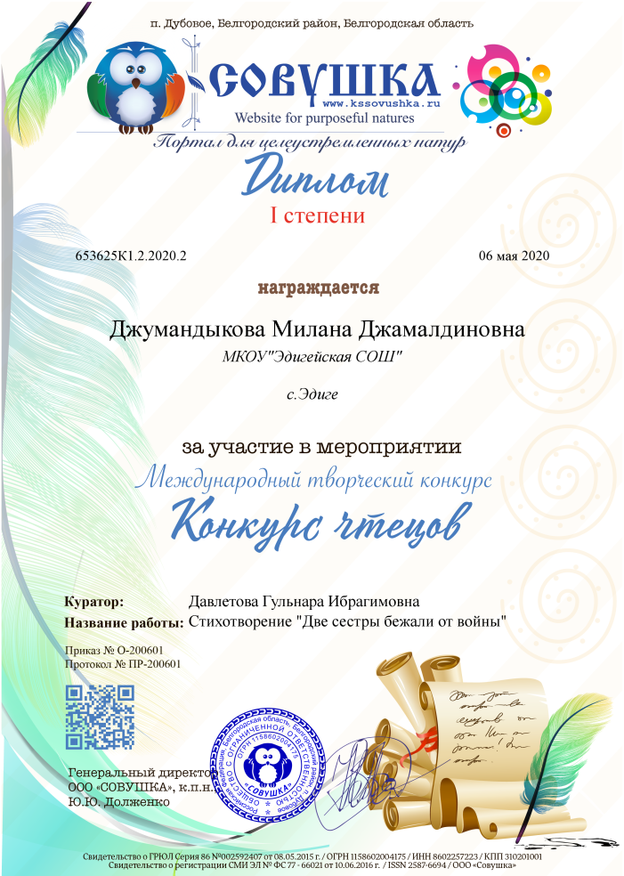

Международный конкурс чтецов «Стихи о Войне»

Задачи, поставленные в начале года, выполнены.

В целом работу школьной библиотеки признаю удовлетворительной.

В следующем году будет продолжена работа по следующим направлениям:

- сохранность учебного и основного фонда;

- обновление и пополнение основного и учебного фонда

- продолжить пропаганду библиотечно-библиографических знаний;

- проводить мероприятия, направленные на развитие интереса учащихся

к чтению.

Библиотекарь Давлетова Г.И.

Обеспеченность

учебниками учащихся за 2019-2020 учебный год

|  |  |  |  |  |
| --- | --- | --- | --- | --- |
| **Классы** | **Количество обучающ.** | **необходимое**  **количество учебников** | **Количество выданных учебников** | **Процент обеспеченности** |
| 1 | 8 | 40 | 40 | 100% |
| 2 | 6 | 30 | 30 | 100% |
| 3 | 10 | 50 | 50 | 100% |
| 4 | 9 | 54 | 54 | 100% |
| **итого** | **33** | **174** | **174** | **100%** |
| 5 | 10 | 80 | 45 | 56.2% |
| 6 | 5 | 45 | 41 | 91.1% |
| 7 | 4 | 44 | 44 | 100% |
| 8 | 4 | 56 | 56 | 100% |
| 9 | 6 | 84 | 84 | 100% |
| 10 | 8 | 128 | 108 | 84.3% |
| **итого** | **37** | **437** | **378** | **86.4%** |